Componente curricular: LÍNGUA INGLESA

8º ano – 2º bimestre

SEQUÊNCIA DIDÁTICA 4 – Mind maps

Unidade temática

Práticas de escrita

Objeto de conhecimento

Produções de textos escritos com mediação do professor/colegas

Habilidades

(EF08LI11) Produzir textos com o uso de estratégias de escrita, apontando sonhos e projetos para o futuro.

Tempo estimado

3 aulas

1ª Etapa: uma aula para a contextualização do gênero *mind map* e para ativar o conhecimento prévio com questões gerais e perguntas de compreensão.

2ª Etapa: uma aula para o levantamento das características desse gênero e de alguns aspectos   
linguístico-discursivos.

3ª Etapa: uma aula para a produção final, que se destina a colocar em prática os conhecimentos construídos nas etapas anteriores.

Avaliação: uma aula.

Se houver algum imprevisto, reserve uma ou duas aulas a mais na etapa necessária.

Desenvolvimento

Esta sequência didática objetiva desenvolver nos estudantes estratégias no processo de planejamento da escrita, já que é possível estruturar ideias e discutir como elas estão relacionadas. Ao final, espera-se que os estudantes elaborem um mapa conceitual dos projetos de vida para o futuro.

1ª Etapa (Aula 1)

Warm up!

1. Pegue um papel e uma caneta e siga as seguintes instruções:

a) Draw a circle in the middle of the sheet of paper.

b) Write “dreams”.

c) Think of some word groups for “dreams” and choose a title for each group (e.g.: dream job; dream city).

d) Look at the groups and create other groups related to them (e.g.: teacher; São Paulo).

e) Draw two other circles and write other words related to them (e.g.: English teacher; Vila Mariana).

f) Continue until you cannot name other words.

2. Observe a imagem e responda às perguntas abaixo.

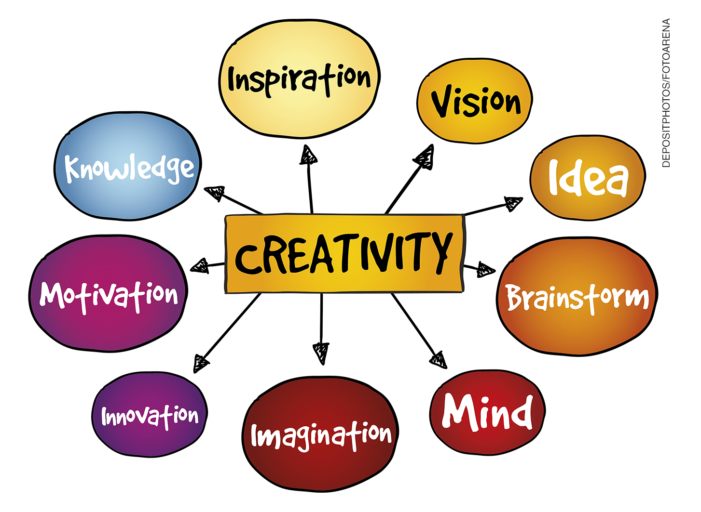

a) O que a imagem acima representa?

________________________________________________________________________________

Um *mind map*.

b) Para que serve um *mind map*?

________________________________________________________________________________

Para organizar ideias.

c) Você é um aprendiz visual?

________________________________________________________________________________

Resposta pessoal.

d) Quais são as estratégias que você costuma usar para estudar? Você já usou *mind maps*?

________________________________________________________________________________

Resposta pessoal.

2ª Etapa (Aula 2)

1. No quadro abaixo, elenque seus planos para o futuro de acordo com os diferentes âmbitos da vida. Faça a atividade em inglês.

|  |  |
| --- | --- |
| PROFESSIONAL | PERSONAL |
|  |  |

2. Write sentences in the future simple *(will):*

a) I/travel/Australia.

________________________________________________________________________________

I will travel to Australia next year.

b) I/marry/2035.

________________________________________________________________________________

I will marry in 2035.

c) I/be/researcher.

________________________________________________________________________________

I will be a researcher.

d) I/work/big city.

________________________________________________________________________________

I will work in a big city.

3. Observe o *mind map* abaixo e complete os quadros em branco com informações sobre seus planos.

Resposta pessoal.

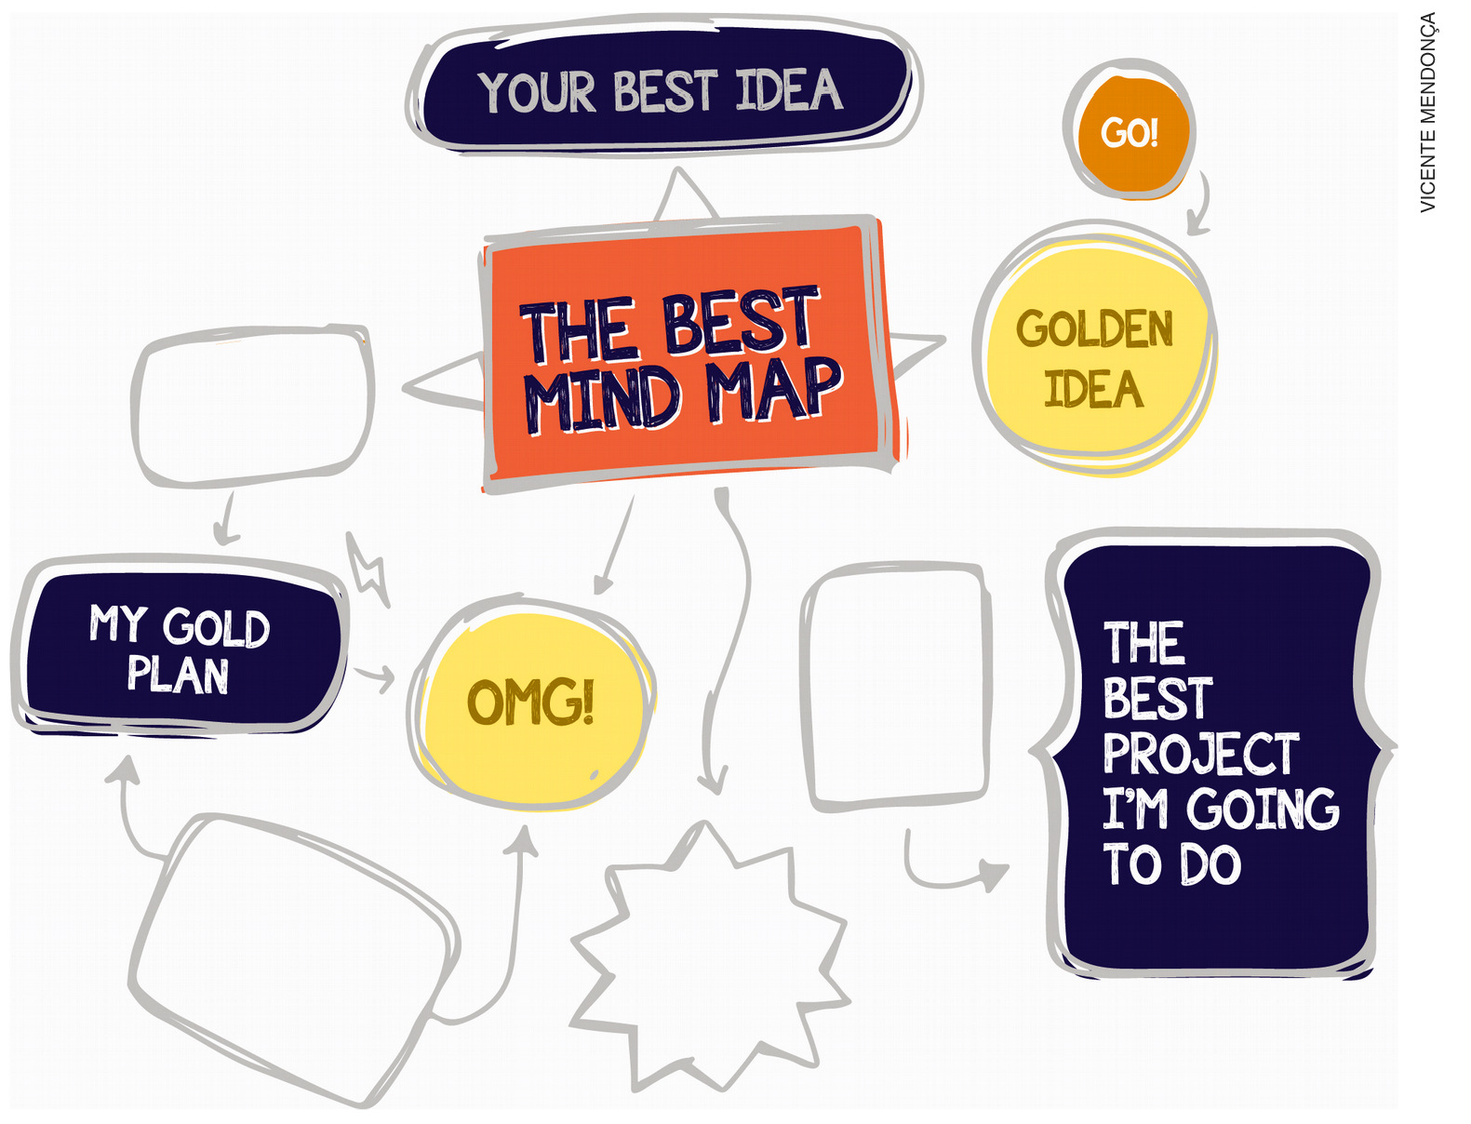

3ª Etapa (Aula 3)

Elabore um mapa conceitual de seus planos com um colega.

Se a escola disponibilizar de um laboratório, a atividade pode ser desenvolvida no *site* <<https://www.canva.com/graphs/mind-maps/>>. Acesso em: 24 out. 2018.

Acompanhamento das aprendizagens/habilidades dos estudantes

É importante que o processo avaliativo da aprendizagem de uma segunda língua seja realizado continuamente, levando em consideração o desenvolvimento das habilidades de produção do gênero trabalhado, o contexto de aprendizagem e as habilidades linguísticas e discursivas exploradas em cada sequência.

Nesta sequência, por exemplo, o professor pode avaliar considerando as características do gênero *mind map*, as quais contemplam tanto a linguagem verbal quanto não verbal (uso de balões, traços e outras formas). Além disso, é importante considerar também se o aluno pode relacionar a constituição do gênero com o uso do *will* para representar seus planos futuros.